GRAD
ZAGREB
GRADSKI URED ZA STRATEGIJSKO PLANIRANJE
I RAZVOJ GRADA
Odjel za statistiku

ISSN 1334-6644

GOSPODARSKA I DRUŠTVENA KRETANJA
U GRADU ZAGREBU - razdoblje I.-IX. 2013.

STATISTIČKI PODACI

BROJ 86 Zagreb, siječanj 2014. GODINA 22.

Statistički podaci

na jednom mjestu

- tromjesečna dinamika

Izdaje: GRADSKI URED ZA STRATEGIJSKO PLANIRANJE I RAZVOJ GRADA
- Odjel za statistiku
Zagreb, Sv. Ćirila i Metoda 5, telefon: 610-1950, fax: 616-6098
e-mail: statistika@zagreb.hr

Pročelnik: Jadranka VESELIĆ BRUVO, dipl.ing.arh.
Urednik: Iva RAZUMOVIĆ, dipl. oec.
Priredili: Iva RAZUMOVIĆ, dipl. oec., Branka MARKAČ, viši statističar
Tiskano: u 120 primjeraka.

MOLIMO KORISNIKE PUBLIKACIJE DA PRILIKOM KORIŠTENJA PODATAKA OBVEZNO NAVEDU IZVOR.

P R E D G O V O R

U opsežnom broju statističkih publikacija koje bilježe dugi niz godina trajanja i prepoznatljivosti (po svom sadržaju i obuhvatnosti) je i tromjesečna publikacija GOSPODARSKA I DRUŠTVENA KRETANJA U GRADU ZAGREBU - STATISTIČKI PODACI, koja redovito izlazi od 1992. godine.

Podaci o Gradu Zagrebu dio su jedinstvenog statističkog sustava Republike Hrvatske, s metodologijama koje nas sve više povezuju sa statističkim podacima EUROPE i razvijenog svijeta. Za pojedina područja proširen je obuhvat što osigurava relevantnost podataka za manje područje, u našem slučaju za Grad Zagreb.

Od 1997. godine za veliki broj područja gospodarskih i društvenih aktivnosti podaci se počinju iskazivati prema Nacionalnoj klasifikaciji djelatnosti (NN br. 3/97 i 7/97), zatim prema Nacionalnoj klasifikaciji djelatnosti - NKD 2002. (NN br. 13/03), te prema novoj Nacionalnoj klasifikaciji djelatnosti 2007. – NKD 2007. (NN, br. 58/07 i 72/07) klasifikaciji koja je dio statističke standardizacije na europskoj i svjetskoj razini. Stoga je i ova godina glede statističkih metodologija i statističkog informiranja, godina daljnjeg osamostaljenja nacionalne statistike i njenog uključivanja u svjetske informacijske tokove.

GRADSKI URED ZA STRATEGIJSKO
PLANIRANJE I RAZVOJ GRADA

Odjel za statistiku

SADRŽAJ

Predgovor 3

1. GOSPODARSTVO
1-1. Osnovna gospodarska kretanja 6

2. INDUSTRIJA
2-1. Indeksi fizičkog obujma industrijske proizvodnje, realizacije i zaliha u industriji 7
Grafikon: Indeksi industrijske proizvodnje, realizacije i zaliha 7
2-2. Indeksi fizičkog obujma industrijske proizvodnje prema glavnim
industrijskim grupacijama, područjima i odjeljcima NKD-a 2007. 8

3. GRAĐEVINARSTVO
3-1. Vrijednost izvršenih građevinskih radova i utrošenog materijala,
gotovih proizvoda za ugradnju, goriva i energije 9
3-2. Stambena izgradnja.. 9
Grafikon: Završeni stanovi po tromjesečjima 9
3-3. Cijene prodanih novih stanova.. 10
Grafikon: Struktura prosječne cijene prodanih novih stanova 10
3-4. Završene zgrade i stanovi prema vrsti zgrade i vrsti radova u 2011. i 2012. 11
3-5. Izdana odobrenja za gradnju 11

4. DISTRIBUTIVNA TRGOVINA I OSTALE USLUGE
4-1. Nominalni indeksi prometa u trgovini na malo prema odjeljcima NKD-a 2007 12
4-2. Nominalni indeksi prometa od trgovine na malo prema trgovačkim strukama. 13
Grafikon: Struktura prometa od trgovine na malo prema trgovačkim strukama 13
4-3. Indeksi prometa poslovnih subjekata prema pretežnoj djelatnosti i NKD-u 2007 14
Grafikon: Struktura prometa poslovnih subjekata....... 14

5. ROBNA RAZMJENA S INOZEMSTVOM
5-1. Ukupan izvoz i uvoz Grada Zagreba 15
5-2. Izvoz i uvoz prema Nacionalnoj klasifikaciji djelatnosti 2007 15
5-3. Izvoz i uvoz prema ekonomskim grupacijama zemalja namjene/porijekla 16
Grafikon: Struktura izvoza i uvoza po ekonomskim grupacijama zemalja 16

6. TURIZAM
6-1. Dolasci i noćenja turista 17
6-2. Smještajni kapaciteti prema vrstama objekata 18
Grafikon: Dolasci turista 18
6-3. Poslovni skupovi 19
Grafikon: Struktura poslovnih skupova prema vrsti skupa 19

7. PRIJEVOZ I SKLADIŠTENJE
7-1. Cestovni prijevoz robe 20
7-2. Gradski prijevoz putnika 20
7-3. Poštanske i kurirske usluge 21
Grafikon: Gradski prijevoz – prevezeni putnici, ukupno po tromjesečjima 21

8. OBRAZOVANJE
8-1. Osnovne škole – kraj školske godine 22
Grafikon: Učenici redovitih škola koji su završili školovanje prema vrsti škole 22
8-2. Srednje škole – kraj školske godine 23

9. ZAPOSLENOST
9-1. Zaposleni na području Grada Zagreba 24
9-2. Zaposleni na području Grada Zagreba prema NKD-u 2007 24
9-3. Zaposleni u pravnim osobama prema područjima NKD-a 2007 25
Grafikon: Zaposleni u pravnim osobama prema NKD-u 2007. 25
9-4. Zaposleni u obrtu i djelatnostima slobodnih profesija prema NKD-u 2007 26
9-5. Nezaposleni na području Grada Zagreba 26

10. NEZAPOSLENOST
10-1. Nezaposlene osobe 27
Grafikon: Nezaposlene osobe od 1997. do 2012., stanje 31. prosinca 27

11. PLAĆE
11-1. Prosječne plaće isplaćene za razdoblje. 28
Grafikon: Indeksi nominalnih neto i bruto plaća 28
11-2. Indeksi nominalnih neto i bruto plaća isplaćenih za razdoblja. 28
11-3. Prosječne neto plaće isplaćene za razdoblja, prema NKD-u 2007 29
11-4. Prosječne bruto plaće isplaćene za razdoblja, prema NKD-u 2007 32

12. VITALNA STATISTIKA
12-1. Vitalni događaji u Gradu prema vremenu upisa 35
12-2. Prirodno kretanje stanovništva po gradskim četvrtima Grada Zagreba u 2012. 35

13. POSLOVNI SUBJEKTI
13-1. Pravne osobe prema područjima NKD-a 2007. i aktivnosti, stanje 30. lipnja 2013. 36
13-2. Poslovni subjekti prema pravno ustrojbenim oblicima i aktivnosti,
stanje 30. lipnja 2013. 36

METODOLOŠKA OBJAŠNJENJA 37

PRILOG: Nacionalna klasifikacija djelatnosti 2007. 47

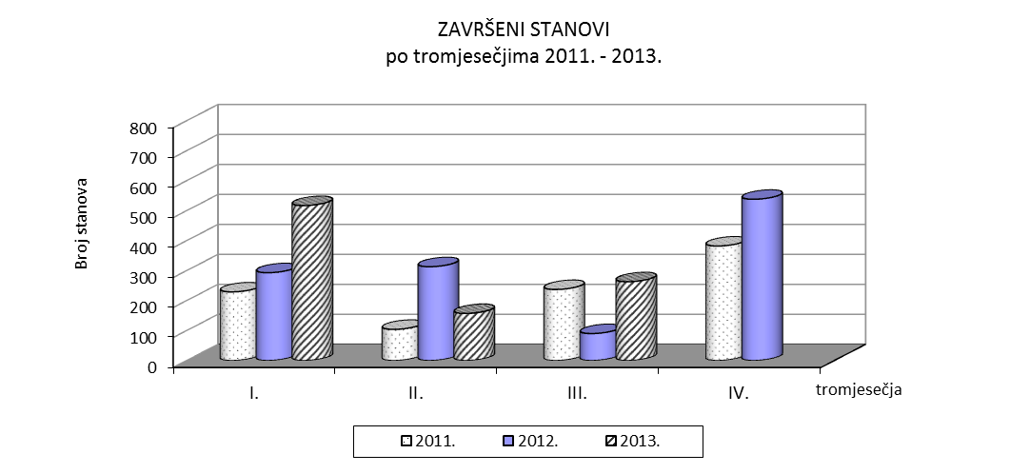

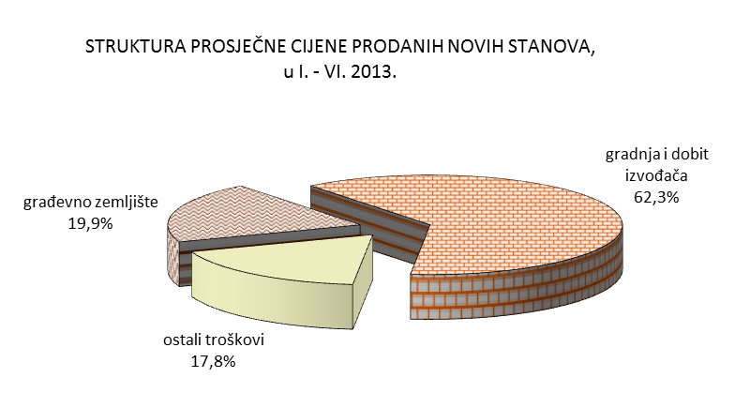

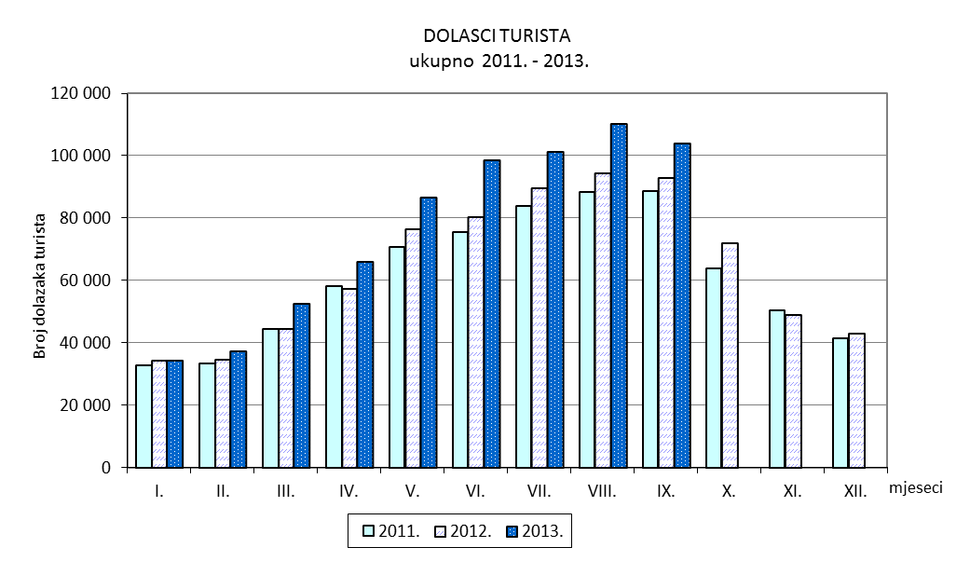

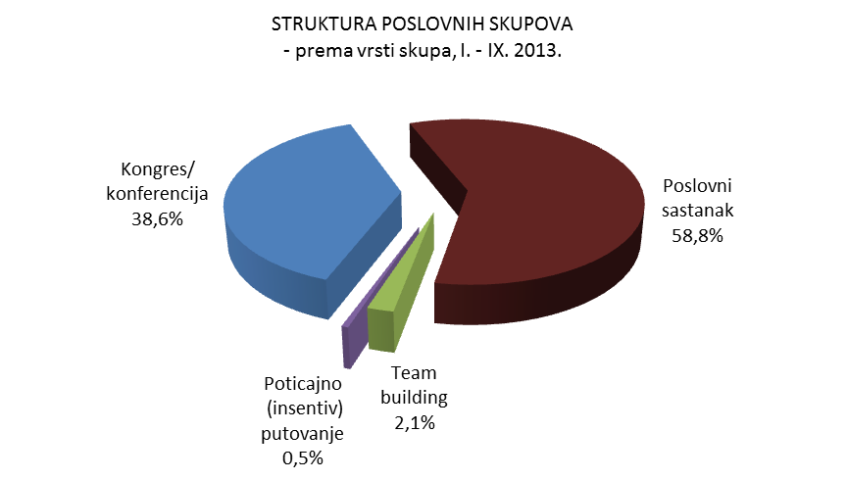

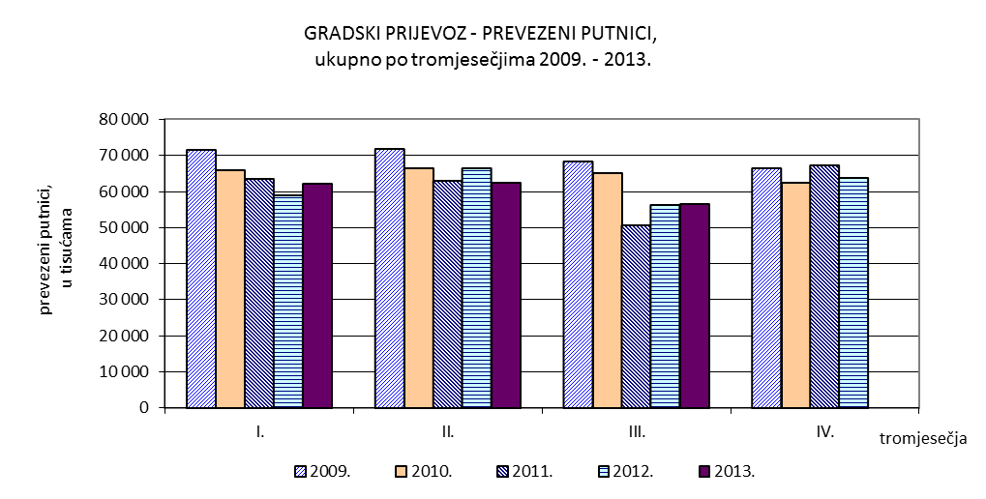

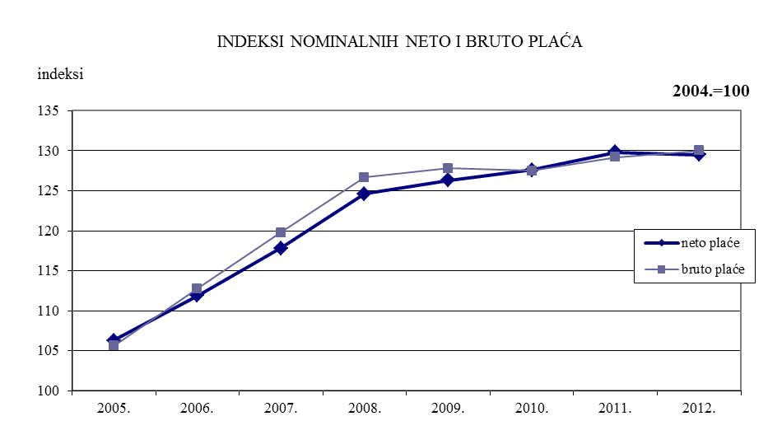

METODOLOŠKA OBJAŠNJENJA

INDUSTRIJA

Izvor podataka

Indeksi fizičkog obujma industrijske proizvodnje dobiveni su na temelju podataka prikupljenih Mjesečnim istraživanjem o industrijskoj proizvodnji i zaposlenim osobama (Obrazac IND-1/KPS/M) na temelju Zakona o službenoj statistici (NN, br. 103/03. i 75/09.).

Obuhvat

Istraživanjem IND-1/KPS/M za 2010. obuhvaćene su pravne osobe i njihovi dijelovi, odnosno sva industrijska poduzeća i fizičke osobe (obrtnici) s 20 i više zaposlenih, razvrstani prema NKD-u 2007. (NN, br. 58/07. i 72/07.) u područjima B Rudarstvo i vađenje, C Prerađivačka industrija i D Opskrba električnom energijom, plinom, parom i klimatizacija, ali i one pravne osobe i obrtnici koji se bave sekundarno industrijskim djelatnostima.
Za prikupljanje podataka na obrascu IND-1/KPS/M u 2010. primjenjuju se Statistički standardi koji su objavljeni u NN, br. 11/09. Koncepti i definicije koje se primjenjuju za istraživanje usklađeni su a EU-ovim klasifikacijama NACE 2 i CPA.

Indeksi fizičkog obujma industrijske proizvodnje objavljuju se na razini pet Glavnih industrijskih grupacija (GIG). Za izračunavanje agregiranih indeksa od siječnja 2009. primjenjuju se nove definicije za agregate GIG-a, radi usklađivanja sa statističkim standardima EU-a, s oznakom GIG 2009.

Definicije

Indeksi fizičkog obujma industrijske proizvodnje lančani su indeksi gotovih industrijskih proizvoda definiranih Nomenklaturom industrijskih proizvoda – NIPUM 2009.

Gotovom proizvodnjom podrazumijeva se svaki proizvod koji je u procesu proizvodnje dostigao određeni stupanj izrade ili dorade i naveden je pod posebnom šifrom i nazivom u NIPUM-u 2009.

GRAĐEVINARSTVO

Građevinski radovi i stambena gradnja

Izvor podataka

Podaci o građevinskoj djelatnosti prikupljeni su izvještajnom metodom putem obrazaca Mjesečni izvještaj građevinarstva (GRAĐ-21/M) i Tromjesečni izvještaj građevinarstva (GRAĐ-21/3M).

Obuhvat i usporedivost

Mjesečni i Tromjesečni izvještaj građevinarstva prikuplja se za poslovne subjekte (pravne osobe i obrtnike) ili njihove dijelove, s 20 i više zaposlenih, koji su prema Nacionalnoj klasifikaciji djelatnosti 2007. (NN, br. 58/07.) u Registru poslovnih subjekata odnosno Obrtnom registru, razvrstani u područje F Građevinarstvo.

U podatke uključeni su prvi put podaci za obrte te se zbog šireg obuhvata podaci u ovoj publikaciji razlikuju od dosad objavljenih podataka u prethodnim publikacijama.

Razvrstavanje građevina i radova izvršeno je prema Klasifikaciji vrsta građevina (KGV) koja je usklađena s klasifikacijom koju propisuje Eurostat.

Podaci o vrijednosti građevinskih radova i novih narudžbi iskazani su prema sjedištu poslovnog subjekta, a podaci o stambenoj gradnji odnose se na nove stanove izgrađene na području Grada Zagreba, završene u izvještajnom razdoblju bez obzira kad su započeti. Nezavršeni stanovi odnose se na stanje krajem izvještajnog razdoblja.

Definicije

Vrijednost građevinskih radova uključuje sve izvršene radove bez obzira na to jesu li naplaćeni ili nisu a iskazana je u tekućim cijenama. U vrijednost izvršenih radova nisu uključeni troškovi kupnje zemljišta, projektiranja, premjeravanja zemljišta, stručnog nadzora te porez na dodanu vrijednost.

Vrijednost novih narudžbi je ukupna vrijednost ugovora sklopljenih u izvještajnom mjesecu s naručiteljima radova. Smatra se da je narudžba nastala na dan kada je potpisan ugovor između naručitelja i izvođača radova.

U nove narudžbe uključuje se i gradnja za vlastite potrebe i za tržište (npr. poslovnog prostora i stanova). Smatra se da je narudžba nastala na dan kada su počeli radovi, a uključuje se predviđena vrijednost radova.

Broj i površinu završenih stanova te podatke o broju nezavršenih stanova iskazuju samo glavni izvođači radova koji imaju izravan ugovor s investitorom (ili grade za vlastite potrebe, tržište ili slično).

U broj završenih ili nezavršenih stanova uključeni su samo stanovi sagrađeni kao potpuno nove stambene jedinice. Podaci o završenim stanovima odnose se na stanove završene u izvještajnom razdoblju, bez obzira na to kada su započeti. Za nezavršene stanove podaci se odnose na kraj izvještajnog razdoblja.

Za cijene prodanih novih stanova izvor podataka su redovita statistička istraživanja – Tromjesečni izvještaj o cijenama prodanih novih stanova (obrazac GRAĐ-41).

Tromjesečni izvještaj o cijenama prodanih novih stanova ispunjavaju pravne osobe koje su ujedno i nositelji cjelokupne gradnje zgrada sa stanovima odnosno koje se bave prodajom stanova, bez obzira na to izvode li te radove preko vlastitih pogona ili specijaliziranih poduzeća. Podaci se daju na temelju realiziranih ugovora u izvještajnom razdoblju. Ugovori se smatraju realiziranim ako je kupac u roku (koji je odredio prodavalac) stan uplatio u cijelosti ili barem dio cijene stana. Izvještajne jedinice su građevinska poduzeća koja grade i prodaju stanove, a koja su prema NKD-u 2007. razvrstane u područje F građevinarstvo.
Nisu obuhvaćene pravne osobe koje se bave isključivo posredništvom u prodaji postojećeg stambenog fonda tj. starih stanova, kao ni cijene stanova na kojima se izvode samo grubi građevinski radovi (Rohbau).

Struktura cijene 1m² stana sadrži: građevinsko zemljište, gradnja i dobit izvođača radova i ostali troškovi.

Završene zgrade i stanovi

Izvor podataka

Podaci o završenim zgradama i stanovima prikupljaju se putem Godišnjeg izvještaja o završenim zgradama i stanovima (GRAĐ-10) kojeg ispunjavaju popisivači (djelatnici Gradskog ureda nadležnog za poslove građevinarstva) na temelju obilaska terena i utvrđivanja stanja o tome koje su zgrade i stanovi završeni. Osnova za obilazak terena je adresar pripremljen na temelju podataka o izdanim odobrenjima za građenje.

Obuhvat

Godišnjim izvještajem o završenim zgradama i stanovima obuhvaćaju se sve završene nove zgrade, dograđeni dijelovi na postojećim zgradama ako je dograđena nova stambena jedinica (stan) ili novi poslovni prostor i prenamjene nestambenog prostora u stan.

Istraživanjem nisu obuhvaćeni objekti bespravne izgradnje, kao ni legalizirana izgradnja objekata.

Do 2002. godine podaci o ukupnom broju završenih zgrada i stanova prikupljani su iz dva izvora:
- podataka o gradnji u režiji individualnih vlasnika na temelju dokumentacije nadležnih tijela
graditeljstva u županijama, putem obrasca GRAĐ-11a,
- dokumentacije izvođača radova (pravnih osoba) s 5 i više zaposlenih putem obrasca GRAĐ-11.
Zbog potrebe i obveze da se ovo područje metodološki uskladi s odgovarajućom metodologijom EUROSTAT-a te nemogućnosti kontrole obuhvata iz različitih izvora podataka, uvedeno je novo istraživanje, kojim se svi podaci o završenim zgradama i stanovima prate iz jednog izvora primjenom istih metodologija.

Definicije

Građevine su objekti povezani s tlom za koje se obavljaju građevinski radovi, napravljene su od građevinskih materijala i gotovih proizvoda za ugradnju.

Zgrade su stalne građevine koje imaju krovište i vanjske zidove, izgrađene su kao samostalne uporabne cjeline koje pružaju zaštitu od vremenskih i drugih vanjskih utjecaja, a namijenjene su za stanovanje, obavljanje neke djelatnosti, čuvanje robe, opreme, za različite proizvodne i uslužne djelatnosti. U ovom istraživanju zgradama se smatraju i nadstrešnice.

Stambene zgrade su građevine u kojima je 50% ili više ukupne korisne površine zgrade namijenjeno za stambene svrhe.
Nestambene zgrade su građevine koje nemaju stambene površine ili je stambena površina manja od 50% ukupne korisne površine zgrade.

Površina zgrade (bruto površina zgrada, m²) je zbroj površina svih etaža u zgradi uključujući i debljinu vanjskih zidova. U bruto površinu zgrade ne uključuju se balkoni, terase tj. dijelovi zgrade koji nisu natkriveni.

Zapremina zgrade (bruto zapremnina, m³) je zbroj zapremnina svih natkrivenih dijelova zgrade uključujući vanjske zidove

Korisna površina (m²) stana je podna površina stana mjerena unutar zidova stana.

Novogradnja je izgradnja nove građevine na mjestu gdje prije nije bilo građevine ili je postojala, ali je uklonjena.

Dogradnja i nadogradnja jesu građevinski radovi kojim se dobivaju nove uporabne cjeline uz ili na postojećim građevinama, kao npr. Potpuno novi stan ili poslovni prostor.

Prenamjena nestambenog prostora u nove stanove jesu građevinski radovi kojima se postojeći prostor u zgradi (npr. tavanski ili podrumski prostor koji dotada nije bio uređen za stanovanje, garaže, prostor u kojem se obavljala neka proizvodna ili uslužna djelatnost) prenamijenjuje u jedan ili više stanova.

Stan je građevinski povezana cjelina namijenjena za stanovanje koja se sastoji od jedne ili više soba s pomoćnim prostorijama (kuhinja, smočnica, kupaonica, zahod) ili bez pomoćnih prostorija i koja ima svoj zaseban ulaz izravno s hodnika, stubišta, dvorišta ili ulice.

Izdana odobrenja za gradnju

Izvor podataka

Podaci o izdanim odobrenjima za gradnju dobiveni su na temelju Mjesečnog izvještaja o izdanim odobrenjima za gradnju (obrazac GRAĐ-44a), prikupljenim od tijela građevinarstva Grada Zagreba i Ministarstva zaštite okoliša, prostornog uređenja i graditeljstva, koja izdaju akte kojima se prema Zakonu o prostornom uređenju i gradnji (NN br. 76/07.) odobrava gradnja.

Obuhvat i usporedivost

U skladu s novim Zakonom o prostornom uređenju i gradnji (NN br. 76/07.) izvještajem su obuhvaćeni svi izdani (pravomoćni) akti na osnovu kojih se može pristupiti gradnji (rješenja o uvjetima gradnje, potvrde glavnog projekta te građevinske dozvole). U smislu ovog statističkog istraživanja sve te akte nazivamo imenom „odobrenja za gradnju“.
Izvještajem je obuhvaćena gradnja novih i rekonstrukcija postojećih građevina.

Nisu obuhvaćeni akti koji se izdaju za već izgrađene građevine radi njihove legalizacije.

DISTRIBUTIVNA TRGOVINA I OSTALE USLUGE

Trgovina na malo
.
Izvor podataka

Izvor podataka u trgovini na malo je redovito statističko istraživanje - Mjesečni izvještaj trgovine na malo (obrazac TRG-1), koje se provodi od početka 1998. godine.

Metodologija istraživanja temelji se na Uredbi o kratkoročnim statistikama EU-a br. 1165/98. (Dodatak C), 1158/05., 1503/06. i 1893/06.

Obuhvat i usporedivost

Istraživanjem su obuhvaćeni poslovni subjekti (pravne osobe i obrtnici) koji su prema pretežnoj djelatnosti registrirani u trgovini na malo (odjeljak 47 NKD-a 2007.). Obuhvaćeni su i izabrani poslovni subjekti iz ostalih djelatnosti koji ostvaruju znatniji promet u trgovini na malo, samo za taj promet.

Istraživanje se provodi metodom uzorka. Okvir za izbor uzorka su aktivni poslovni subjekti ili njihovi dijelovi registrirani u području G NKD-a 2007. u Statističkome poslovnom registru (SPR) Državnog zavoda za statistiku.

Poslovni subjekti razvrstani su prema pretežnoj djelatnosti na temelju Nacionalne klasifikacije djelatnosti - NKD-2007. (NN br. 58/07. i 123/08.) i prema veličini na razrede od 1 do 7.

Kriterij za određivanje veličine poslovnog subjekta je broj zaposlenih.

Poslovni subjekti veličine 1 su oni s 0 – 4 zaposlenih, veličine 2 s 5 – 9 zaposlenih, veličine 3 s 10 – 19 zaposlenih, veličine 4 s 20 – 49 zaposlenih, veličine 5 s 50 – 99 zaposlenih, veličine 6 sa 100 – 249 zaposlenih i veličine 7 s 250 i više zaposlenih. Za poslovne subjekte kojima je pretežna djelatnost izvan trgovine uzima se broj zaposlenih u trgovačkim djelatnostima.

Uzorkom su obuhvaćeni poslovni subjekti s 10 i više zaposlenih te slučajnim uzorkom izabrani poslovni subjekti koji imaju manje od 10 zaposlenih.

Definicije

Trgovina na malo je prodaja robe krajnjem potrošaču za osobnu uporabu ili uporabu u kućanstvu.

Promet u trgovini na malo, je vrijednost svih prodanih roba i obavljenih usluga na tržištu tijekom mjeseca, bez obzira na to jesu li naplaćene ili ne, s uključenim porezom na dodanu vrijednost.
Trgovačke struke predstavljaju stvarni pretežni asortiman prodaje u trgovini na malo gdje su proizvodi koji se prodaju razvrstani također na osnovi NKD- 2007.

Nominalni indeksi prikazuju kretanje prometa u tekućim cijenama.

Distributivna trgovina i ostale usluge

Izvor podataka

Podaci Distributivne trgovine i ostale usluge rezultat su statističkog istraživanja Tromjesečni izvještaj trgovine i ostalih usluga (obrazac USL-1). U podatke su uključeni i podaci za djelatnost trgovine na malo (odjeljak G 47) koji su dobiveni mjesečnim izvještajem trgovine na malo (obrazac TRG-1).
Istraživanje se provodi od prvog tromjesečja 2011. godine, a zamjenjuje dotadašnja istraživanja koja su obuhvaćala samo dio uslužnih djelatnosti: Tromjesečni izvještaj distributivne trgovine (TRG-2), Tromjesečni izvještaj ugostiteljstva za pravne osobe (UG-11) i Tromjesečni izvještaj ugostiteljstva za obrtnike (UG-11/OBRT).

Metodologija za tromjesečno istraživanje Tromjesečni izvještaj trgovine i ostalih usluga (USL-1) temelji se na Uredbi o kratkoročnim statistikama EU-a br. 1165/98 (Dodatak D) te njezinim izmjenama i dopunama i potpuno je usklađena s konceptima i definicijama iz te uredbe.

Svrha istraživanja je mjerenje dinamike kretanja prometa u uslužnim djelatnostima.

Obuhvat i usporedivost

Istraživanjem su obuhvaćeni svi veliki i srednje veliki poslovni subjekti (oni koji imaju više od 50 zaposlenih), dok su vrlo mali i mali poslovni subjekti izabrani stratificiranim uzorkom. Stratifikacija uzorka radi se prema pretežnoj djelatnosti i veličini poslovnog subjekta. Pretežna djelatnost određena je za svaki poslovni subjekt u skladu s Nacionalnom klasifikacijom djelatnosti 2007 (NN., br. 58/07. i 72/07.). Kriterij za određivanje veličine poslovnog subjekta je broj zaposlenih.

Poslovni subjekti (pravne osobe i obrtnici) obuhvaćeni istraživanjem, razvrstani su prema veličina na: veličina 1 od 0 – 4 zaposlenih, veličina 2 od 5 – 9, veličina 3 od 10 – 19, veličina 4 od 20 – 49, veličina 5 od 50 – 99, veličina 6 od 100 – 249 i veličina 7 od 250 i više zaposlenih.

Definicije

Promet je vrijednost svih prodanih roba i obavljenih usluga na tržištu tijekom tromjesečja bez obzira na to jesu li naplaćene ili ne. Iz prometa je isključen porez na dodanu vrijednost.
Poslovni subjekti iskazuju ukupan promet koji ostvare od glavne i od sporednih djelatnosti koje obavljaju.

ROBNA RAZMJENA S INOZEMSTVOM

Izvor podataka

Za područje robne razmjene s inozemstvom izvor podataka su Jedinstvene carinske deklaracije o izvozu i uvozu robe.

Državni zavod za statistiku preuzima od Carinske uprave Republike Hrvatske kontrolirane jedinstvene carinske deklaracije u obliku slogova te ih statistički obrađuje i objavljuje poštujući osnovne metodološke preporuke Statističkog ureda UN-a i Eurostata.

Obuhvat i usporedivost

Robna razmjena s inozemstvom obuhvaća svu robu koja se izvozi iz zemlje, odnosno uvozi u zemlju, kao i izvoz i uvoz po osnovi unutrašnje i vanjske proizvodnje na bruto osnovi.

Iskazuju se stvarno postignute vrijednosti u vrijeme kada su poslovi zaključeni (fakturirane vrijednosti) i preračunavaju se na osnovi isporuke na hrvatskoj granici. Izvozne vrijednosti obračunane su prema paritetu fob (franko brod), a uvozne vrijednosti prema paritetu cif (cijena s osiguranjem i vozarinom).

Vrijednost izvoza i uvoza iskazuje se u kunama, eurima i američkim dolarima. Iznosi iz stranih valuta preračunavaju se u kune primjenom tekućih dnevnih tečajeva koji vrijede na dan carinjenja robe, a utvrđuje ih Hrvatska narodna banka. Koristi se srednji valutni tečaj.

U prikazivanju podataka po djelatnostima primjenjuje se Nacionalna klasifikacija djelatnosti 2007. - NKD 2007. (NN br. 58/07 i 72/07) koji je stupio na snagu 01. siječnja 2008., a utemeljen je na europskoj klasifikaciji NACE, Rev.2.

Od siječnja 2000. godine, u primjeni je novi Carinski zakon (NN br. 78/99, 94/99, 117/99, 73/00, 92/01, 47/03, 140/05, 138/06, 60/08, 45/09 i 56/10) koji je u cijelosti usklađen s europskim standardima. Tim Zakonom u carinskom postupku propisana je uporaba nove carinske isprave – Jedinstvene carinske deklaracije. U određenom mjesecu obrađuju se samo one deklaracije koje imaju datum prihvaćanja u carinarnici/ispostavi iz tog mjeseca. Zbog uključivanja u obradu naknadno pristiglih deklaracija korigiranje podataka obavlja se sve dok se ne zaključi konačna obrada tekuće godine (sredinom slijedeće godine), te se podaci do tada smatraju privremenima.

U prikupljanju podataka od 1. siječnja 2002. godine primjenjuje se Nomenklatura Carinske tarife Republike Hrvatske (NN br. 113/01, 142/02, 184/03, 165/04, 145/05, 134/06, 124/07, 140/08, 145/09, 138/10. i 143/11.).

Podaci su iskazani za Grad Zagreb prema važećem teritorijalnom ustroju temeljem Zakona o područjima županija, gradova i općina u Republici Hrvatskoj (NN, br. 86/06.).

Definicije

Izvoz obuhvaća svu robu koja se izvozi iz Hrvatske, a potječe iz domaće proizvodnje ili unutrašnjeg robnog prometa.

Uvoz obuhvaća svu robu koja je uvezena iz inozemstva u Hrvatsku radi potrošnje u zemlji ili radi unutarnje proizvodnje.

TURIZAM

Izvor podataka

Podaci o broju dolazaka i noćenja turista prikupljaju se redovitim Mjesečnim izvještajem o dolascima i noćenjima turista (obrazac TU-11). Izvještaji se sastavljaju na osnovi evidencija u knjigama gostiju.

Metodologija za ovo istraživanje temelji se na osnovnim preporukama Eurostata i Svjetske turističke organizacije (WTO).

Obuhvat

Mjesečnim istraživanjem o dolascima i noćenjima turista (obrazac TU-11) obuhvaćeni su svi poslovni subjekti (poduzeća/trgovačka društva, obrtnici, ustanove, udruge i dr.) i njihovi dijelovi, koji obavljaju djelatnost pružanja usluga turistima.

Razvrstavanje smještajnih objekata izvršeno je prema Pravilniku o razvrstavanju, minimalnim uvjetima i kategorizaciji ugostiteljskih objekata (NN, br. 88/07., 05/08., 49/08., 58/08., 75/08., 45/09., 44/11. i 118/11.)

Smještajni objekti su: hoteli, turistički apartmani, pansioni, kampovi, sobe za iznajmljivanje, apartmani, studio- apartmani, kuće za odmor, prenoćišta, hosteli, planinarski domovi, učenički i studentski domovi (kada su u njima smješteni turisti), gostionice s pružanjem usluge smještaja, kućanstva te spavaći i kušet-vagoni.

Objekti za smještaj u kućanstvima i seljačkim kućanstvima prema Zakonu o ugostiteljskoj djelatnosti (NN, br. 138/06., 43/09., 88/10., i 50/12.) su objekti u kojima iznajmljivač vlasnik pruža usluge smještaja u sobi, apartmanu i kući za odmor, do najviše 10 soba, odnosno 20 stalnih postelja te usluge smještaja u kampu, organiziranom na zemljištu koje iznajmljuje vlasnik, s najviše 10 smještajnih jedinica, odnosno za 30 gostiju istodobno.

Prema Uredbi br. 692/2011., koja se odnosi na europsku statistiku turizma, smještajni objekti razvrstavaju se na komercijalne i nekomercijalne, a ne na kolektivne i privatne. Primjenom nove Uredbe promijenjena je metodologija načina prikupljanja podataka za sljedeće vrste smještajnih objekata; sobe za iznajmljivanje, apartmani, studio-apartmani i kuće za odmor. Od 2013. Izvještajne jedinice za prethodno navedene smještajne objekte su turističke zajednice, bez obzira na to iznajmljuju li ih pravne osobe, obrtnici ili kućanstva. Podaci o smještajnim kapacitetima smatraju se privremenima jer sve turističke zajednice još nemaju prikladno organiziranu evidenciju.

Definicije

Turist je svaka osoba koja u mjestu izvan svog prebivališta provede najmanje jednu noć u ugostiteljskom ili drugom objektu za smještaj turista radi odmora ili rekreacije, zdravlja, studija, sporta, religije, obitelji, poslova, javnih misija ili skupova.

Turist je registriran u svakom mjestu i objektu gdje boravi pa u slučaju promjene mjesta ili objekta dolazi do njegovog ponovnog iskazivanja, a time do dvostrukosti u podacima. Zbog toga statistika evidentira broj dolazaka turista, a ne broj turista.

Prebivalište je mjesto u kojem se osoba nastanila s namjerom da u njemu stalno živi.

Domaći turist je svaka osoba s prebivalištem u Republici Hrvatskoj koja u nekom drugom mjestu Republike Hrvatske izvan mjesta svog prebivališta provede najmanje jednu noć u ugostiteljskom ili drugom objektu za smještaj turista.

Inozemni turist je svaka osoba s prebivalištem izvan Republike Hrvatske koja privremeno boravi u Republici Hrvatskoj i provede najmanje jednu noć u ugostiteljskom ili drugom objektu za smještaj turista.

Smještajni kapaciteti prikazuju se kao broj soba, apartmana i mjesta za kampiranje i broj stalnih postelja.

Stalne postelje su postelje koje su redovito pripremljene za iznajmljivanje gostima.

Oznaka kategorije ugostiteljskog objekta je zvjezdica (*).
Poslovni skupovi

Izvor podataka

Podaci o poslovnim skupovima prikupljeni su redovitim mjesečnim istraživanjem putem Izvještaja o poslovnom skupu (obrazac TU-23).

Obuhvat

Istraživanjem su obuhvaćeni svi poslovni subjekti (ugostiteljski objekti, sveučilišta, kongresne dvorane, velesajam, kulturne ustanove) u kojima se održavaju poslovni skupovi, poticajna (insentiv) putovanja i programi team buildinga.
Obuhvaćeni su svi održani poslovni skupovi s 10 i više sudionika.

Obuhvat u ovom istraživanju nije potpun, s obzirom da sve izvještajne jedinice još nisu uspostavile evidenciju praćenja poslovnih skupova.

Definicije

Stručni organizatori poslovnih skupova su domaće i strane korporacije/tvrtke kojima je cilj ostvarivanje dobiti (trgovačka društva – dioničko društvo, društvo s ograničenom odgovornošću, javno trgovačko društvo, komanditno društvo) te neprofitne udruge/institucije (međunarodne vladine organizacije (npr. UN, EU, Efta, OECD, NATO), međunarodne nevladine organizacije, Vlada Republike Hrvatske, tijela državne uprave, jedinice lokalne i područne (regionalne) samouprave, sveučilišta, znanstvene institucije, politička tijela, centri za istraživanja, akademije, strukovne udruge, sportske udruge te ostale domaće i strane neprofitne udruge/institucije).

Kongresi/konferencije su poslovni skupovi na kojima sudionici iz različitih područja na određenome mjestu raspravljaju o određenoj temi. Mogu se održavati redovito (polugodišnje, godišnje ili višegodišnje) ili ad hoc (održe se samo jedanput i ne ponavljaju se više). Kongresi, u većini slučajeva, traju nekoliko dana i sadrže nekoliko simultanih sekcija. Konferencije su obično ograničenog trajanja i imaju specifične ciljeve i zadatke.

Poslovni sastanci su poslovno orijentirani skupovi na kojima sudionici predstavljaju istu kompaniju, korporacijsku grupu, joint-venture ili odnos klijenta/osiguravatelja s orijentacijom prema poboljšanju ili ostvarenju poslovanja u različitim uvjetima.

Poticajna (insentiv) putovanja su instrumenti marketinga kojima je cilj stimulacija uposlenika pojedine korporacije i unapređenje poslovanja korporacije. Poticajna (insentiv) putovanja su nagradna stimulirajuća putovanja za najbolje zaposlenike pojedine korporacije.

Program team buildinga (motivacijski program i izgradnja timova) su posebna vrsta poticajnih putovanja, istodobno aktivnih odmora, koji se organiziraju za zaposlene u pojedinim tvrtkama i ustanovama radi poticanja kolektivnog duha, vježbanja koordinacije i drugih poticaja.

Nacionalni poslovni skup je svaki poslovni skup u kojemu su 80% sudionika i više državljani Republike Hrvatske.

Međunarodni poslovni skup je poslovni skup u kojemu su 20% sudionika i više strani državljani.

PRIJEVOZ I SKLADIŠTENJE

Izvor podataka

Podaci o cestovnom prijevozu robe i poštanskim i kurirskim uslugama prikupljeni su izvještajnom metodom putem obrasca; Tromjesečni izvještaj o cestovnom prijevozu robe (obrazac PA/T-11), i Tromjesečni izvještaj o poštanskim i kurirskim uslugama (obrazac P-PT/T-11).
Podaci o gradskom prijevozu putnika dobiveni su neposredno od pravne osobe koja se bavi gradskim prijevozom putnika (tramvajem i autobusom).

Obuhvat i usporedivost

Za cestovni prijevoz robe obuhvaćeni su poslovni subjekti (pravne i fizičke osobe) koji se bave prijevozom robe, a izabrani su metodom uzorka prema nosivosti vozila. Statističke jedinice promatranja su cestovna teretna motorna vozila (uključujući tegljače) nosivosti veće od 3500 kg registrirana u Ministarstvu unutrašnjih poslova.

Podatke o poštanskim i kurirskim uslugama dostavljaju pravne osobe koje su registrirane ili se bave djelatnošću iz odjeljka 53 prema NKD-u 2007. (poštanske i kurirske djelatnosti).

Definicije

Unutrašnji prijevoz obuhvaća prijevoz između mjesta ukrcaja i mjesta iskrcaja unutar granica naše zemlje.

Međunarodni prijevoz obuhvaća prijevoz između mjesta ukrcaja u našoj zemlji i mjesta iskrcaja u inozemstvu i obratno, te je prijevoz obavljen između dvaju mjesta u inozemstvu.
Prijevoz u inozemstvu podrazumijeva međunarodni prijevoz robe koji obavljaju domaći prijevoznici, a zemlja ukrcaja i iskrcaja je strana zemlja.

Gradski prijevoz putnika obuhvaća organizirani javni prijevoz putnika (tramvajem i autobusom).

Putnički kilometar je mjerna jedinica koja izražava prijevoz jednog putnika na udaljenosti od jednog kilometra.

Tonski kilometar je mjerna jedinica koja izražava prijevoz jedne tone robe na udaljenosti od jednog kilometra.

U pismonosne i ostale pošiljke ubrajaju se pismonosne pošiljke, preporučene pošiljke, sekogrami, izvorna pošta, tiskanice i ostale poštanske pošiljke s označenom vrijednosti.

Paket je poštanska pošiljka koja sadrži robu i predmete.

Paketi obuhvaćaju broj prispjelih paketa u unutrašnji promet, odnosno broj paketnih pošiljaka primljenih iz inozemstva i otpremljenih u inozemstvo.

ZAPOSLENOST

Izvor podataka

Podaci o zaposlenima, rezultat su redovitog Godišnjeg istraživanja o zaposlenima i isplaćenoj plaći prikupljeni izvještajem (obrazac RAD–1G) koje pravne osobe ispunjavaju na temelju evidencija o zaposlenima i plaći. Broj zaposlenih iskazan je sa stanjem 31. ožujka u godini.

Zaposleni u obrtu i djelatnostima slobodnih profesija obrađuju se na temelju podataka matične evidencije o osiguranicima mirovinskog osiguranja, a podaci su preuzeti od Državnog zavoda za statistiku.

Podaci o zaposlenim osiguranicima poljoprivrednicima dobiveni su od Hrvatskog zavoda za mirovinsko osiguranje.

Od 2009. statistički podaci o zaposlenima i plaći obrađuju se i iskazuju prema Nacionalnoj klasifikaciji djelatnosti 2007. (NKD 2007.) koja je stupila na snagu 1. siječnja 2008. (NN, br. 58/07 i 72/07).

Obuhvat i usporedivost

Istraživanjem o zaposlenima obuhvaćeni su poslovni subjekti (pravne osobe) svih oblika vlasništva i svih oblika organiziranosti. Obuhvaćeni su zaposleni koji imaju zasnovan radni odnos bez obzira na vrstu radnog odnosa i duljinu radnog vremena.

U podatke su uključene procjene broja zaposlenih u pravnim osobama koje imaju manje od 10 zaposlenih, a nisu dostavili izvještaj. Nisu obuhvaćeni zaposleni u obrtu i slobodnim profesijama ni poljoprivrednici. Od 2004. godine u podatke su uključeni i zaposleni u ministarstvima obrane i unutrašnjih poslova.

Definicije

Zaposleni su osobe koje su zasnovale radni odnos s poslodavcem na određeno ili neodređeno vrijeme, nezavisno o duljini radnog vremena i vlasništvu pravne osobe. U zaposlene uključujemo pripravnike (vježbenike), osobe na porodnom dopustu, bolovanju i osobe koje su iz bilo kojeg razloga odsutne s posla, do prekida radnog odnosa. U zaposlene se ubrajaju i osobe koje rade u vlastitom trgovačkom društvu, poduzeću, obrtu ili slobodnoj profesiji.

Vlasnik obrta ili djelatnosti slobodne profesije osoba je koja je vlastitim sredstvima osnovala obrtničku radnju ili slobodnu profesiju u kojoj u svoje ime i za svoj račun sama ili uz pomoć zaposlenika obavlja djelatnost.

Zaposlenik u obrtu ili u slobodnoj profesiji osoba je koja ima ugovor o radu s poslodavcem na neodređeno ili određeno vrijeme.

NEZAPOSLENOST

Nezaposlenom osobom smatra se osoba sposobna za rad, u dobi od 15 do 65 godina, koja je prijavljena u Zavodu za zapošljavanje kao tražitelj posla, redovito se prijavljuje, a nije u radnom odnosu, nije vlasnik ili većinski suvlasnik više od 51% udjela u trgovačkom društvu ili drugoj pravnoj osobi, ne obavlja samostalno profesionalnu i gospodarsku djelatnost, nije većinski vlasnik ili suvlasnik više od 51% udjela u poljoprivrednom gospodarstvu, nije redoviti učenik ili student i nije umirovljenik.

Potrebe za djelatnicima predstavljaju broj traženih osoba za ispražnjena i novootvorena radna mjesta što ih poslodavci prijavljuju Hrvatskom zavodu za zapošljavanje - Područnom uredu Zagreb tijekom izvještajnog mjeseca.

Podaci o nezaposlenim osobama preuzeti su od Hrvatskog zavoda za zapošljavanje - Područni ured Zagreb.

PLAĆE

Izvor podataka

Podaci o prosječnim mjesečnim bruto i neto plaćama po zaposlenom dobiveni su na temelju redovitog Mjesečnog izvještaja o zaposlenima i isplaćenoj plaći (obrazac RAD-1), kojeg dostavljaju tvrtke/poduzeća i ustanove za zaposlene na području Grada Zagreba.

Podaci u priopćenju odnose se na neto i bruto plaće za mjesec na koji se isplata odnosi.

Obuhvat i usporedivost

Istraživanjem je obuhvaćeno oko 70% zaposlenih u poslovnim subjektima (pravne osobe) svih oblika vlasništva u Gradu Zagrebu, bez obzira na to, da li je radni odnos zaposlenog zasnovan na neodređeno ili određeno vrijeme, s punim ili skraćenim radnim vremenom.

Nisu obuhvaćeni zaposleni u djelatnostima obrta i slobodnih profesija, ministarstvima unutrašnjih poslova i obrane, kao ni osobe koje svoju aktivnost obavljaju na individualnim poljoprivrednim gospodarstvima.

Do 2008. godine statistički podaci o plaćama iskazivani su po Nacionalnoj klasifikaciji djelatnosti 2002., a od 2009. iskazuju se po novoj Nacionalnoj klasifikaciji djelatnosti 2007. (Narodne novine br. 58/07). Izvršeno je novo agregiranje podataka, pa podaci iskazani po novoj klasifikaciji nisu usporedivi s podacima po NKD-u 2002. osim za razinu: UKUPNO.

Definicije

Prosječna mjesečna isplaćena neto plaća obuhvaća plaće zaposlenih za obavljanje poslova po osnovi radnog odnosa, te naknade za godišnji odmor, plaćeni dopust, državne blagdane i neradne dane utvrđene zakonom, bolovanja do 42 dana, odsutnost zbog stručnog obrazovanja, zastoje na poslu bez krivnje zaposlenog, obnašanje vojne obveze, naknadu za topli obrok i primitke po osnovi naknada, potpora i nagrada u iznosima na koje se plaćaju doprinosi, porezi i prirezi.

Prosječna mjesečna bruto plaća obuhvaća sve vrste neto isplata po osnovi radnog odnosa i zakonom propisana obvezatna izdvajanja, doprinose, poreze i prireze.
Prosječna mjesečna neto i bruto plaća izračunava se dijeljenjem ukupnih isplata sa brojem zaposlenih na koji se isplate odnose.

Nominalni indeksi neto i bruto plaća dobivaju se iz podataka o prosječnim mjesečno isplaćenim iznosima neto i bruto plaća za odgovarajuće mjesece, razdoblja i godine.

Podaci o prosječnoj plaći po zaposlenom iskazuju se prema načelu obavljenih isplata u tekućem za prethodni mjesec (što odgovara dinamici isplata u najvećem broju pravnih osoba), te se i prosjek plaće po zaposlenom odnosi na mjesec za koji je isplata primljena. Međutim, kod zakašnjelih isplata za prethodne mjesece i razdoblja podaci se uključuju u prosjeke isplata za mjesec koji se obrađuje.

OBRAZOVANJE

Izvor podataka

Podaci o školama, učenicima i nastavnicima u osnovnim i srednjim školama prikupljaju se godišnjim izvještajima koje dostavljaju osnovne i srednje škole na početku i na kraju svake školske godine.

Obuhvat i usporedivost

Izvještaje podnose redovite osnovne i srednje škole, osnovne i srednje škole za djecu i mladež s teškoćama u razvoju, osnovne umjetničke škole te ustanove za obrazovanje odraslih.

Statističkim istraživanjem obuhvaćene su sve škole na području Grada Zagreba, a podaci su usporedivi s podacima prethodnih godina.

Prikazan je broj nastavnika koji predaju u određenoj vrsti škole. S obzirom na to da nastavnik može predavati u više vrsta škola, npr. u gimnaziji, u tehničkoj, obrtničkoj i dr., iskazani broj nastavnika ne daje broj fizičkih osoba (nastavnika) zaposlenih u srednjim školama.

Definicije

Školom se smatra skupina učenika koja prima nastavu određene vrste i stupnja prema istovrsnom nastavnom planu i programu bez obzira na to nalazi li se ta skupina učenika pod posrednim ili neposrednim rukovodstvom jedne uprave ili ima zajedničku upravu s drugim školskim jedinicama različite vrste i stupnja obrazovanja. Svaka teritorijalno odvojena jedinica (razredni odjel) iste vrste smatra se također školom (školskom jedinicom).

Osnovno obrazovanje traje osam godina, obvezno je za svu djecu od 6 do 15 godina, s ciljem stjecanja općeg znanja, koje se ostvaruje prema jedinstvenom nastavnom planu i programu.
Osnovno obrazovanje djece i mladeži s teškoćama u razvoju provodi se u zasebnim ustanovama odgoja i obrazovanja i osnovnim školama u zasebnim odgojno-obrazovnim grupama ili razrednim odjelima, a provodi se prema programima prilagođenim njihovim posebnim potrebama.

Osnovne umjetničke škole pripremaju djecu za nastavak školovanja u srednjim glazbenim i baletnim školama, a učenici tih škola obvezno osnovno školovanje stječu paralelno u redovitim osnovnim školama.

Obrazovanje odraslih omogućuje obrazovanje odraslim osobama koje u dobi za redovito obrazovanje nisu stekle odgovarajuće osnovno obrazovanje provodi se u osnovnim školama ili drugim ustanovama (otvorena i pučka sveučilišta) pohađanjem nastave ili samo polaganjem ispita.

Srednje obrazovanje, nakon završetka osnovnog školovanja, traje od 1 do 4 godine, nije obvezno, a omogućuje stjecanje znanja i vještina potrebnih za uključivanje na tržište rada ili za nastavak školovanja i organizirano je kao redovito i posebno obrazovanje. Redovito obrazovanje uključuje srednje obrazovanje s redovitim obrazovnim programom, a posebno obrazovanje uključuje obrazovanje odraslih.

Obrazovanje mladeži s teškoćama u razvoju organizirano je uz primjenu individualnog pristupa u zasebnim razrednim odjelima ili u zasebnim ustanovama odgoja i obrazovanja.

Obrazovanje odraslih omogućuje obrazovanje odraslim osobama, koje u dobi za redovito obrazovanje nisu stekle odgovarajuće srednje obrazovanje, a provodi se u srednjim školama ili drugim ustanovama pohađanjem nastave ili samo polaganjem ispita.

VITALNA STATISTIKA

Izvor podataka

Podaci vitalne statistike temelje se na sustavnom prikupljanju informacija vezanih za evidencije vitalnih događaja, a odnose se na rođene, umrle i sklopljene brakove upisane u državnim maticama rođenih, umrlih i vjenčanih.

Podaci o rođenim prikupljaju se na Statističkom izvještaju o rođenju (obrazac DEM-1), podaci o umrlima na Statističkom izvještaju o smrti (obrazac DEM-2), a podaci o sklopljenim brakovima na Statističkom izvještaju o sklopljenom braku (obrazac DEM-3).

Izvor podataka o razvedenim i poništenim brakovima jesu registri i spisi općinskih sudova nadležnih za razvod braka, a prikupljaju se na Statističkom izvještaju o razvedenom braku (obrazac RB-1).

Obuhvat i usporedivost

Podaci vitalne statistike prikupljaju se i obrađuju u skladu s definicijom ukupnog stanovništva prema međunarodnim preporukama (UN, Eurostat, ESA I SNA). Prema toj definiciji, podaci o broju živorođene djece i o umrlim osobama obrađuju se od 1998., a sklopljenim i razvedenim brakovima od 2000., otkad se na obrascu RB-1 uz razvedene prikupljaju i podaci o poništenim brakovima.

U ovoj publikaciji podaci vitalne statistike objavljeni su:

- prema vremenu upisa vitalnog događaja bez obzira na prebivalište majke (za rođene), prebivalište umrle osobe, za vjenčane prebivalište ženika.
- prema prebivalištu u trenutku vitalnog događaja uključujući odsutnost odnosno prisutnost godinu i više.
Definicije

Živorođenim djetetom smatra se svako dijete koje pri rođenju diše i pokazuje druge znakove života kao što su kucanje srca, pulsiranje pupčane vrpce i nedvojbeno kretanje voljnih mišića. Ako dijete ubrzo nakon poroda umre, najprije se registrira kao živorođeno, a zatim kao umrlo dojenče.

Umrli je svaka živorođena osoba kod koje je nastupio trajni prestanak svih vitalnih funkcija. Ovdje nisu uključeni mrtvorođeni.

Prirodni je prirast razlika između broja živorođene djece i broja umrlih osoba.

Sklopljeni brak je zakonom uređena životna zajednica žene i muškarca.

Razvedeni brak je pravomoćnom presudom nadležnog suda raskinuta bračna zajednica.

POSLOVNI SUBJEKTI (PRAVNE OSOBE)

Temeljem Zakona o Nacionalnoj klasifikaciji djelatnosti (NN br. 98/94), Odluke o Nacionalnoj klasifikaciji djelatnosti 2007. (NN br. 58/07 i 72/07) i Pravilnika o razvrstavanju poslovnih subjekata prema Nacionalnoj klasifikaciji djelatnosti 2007. (NN br. 80/07) Državni zavod za statistiku vodi Registar poslovnih subjekata, koji obuhvaća poslovne subjekte i njihove dijelove.

Upisom u Registar svakom se poslovnom subjektu dodjeljuje sedmeroznamenkasti matični broj, a dijelu poslovnog subjekta određuje se četveroznamenkasti redni broj uz matični broj. Svim poslovnim subjektima i njihovim dijelovima dodjeljuje se i šifra djelatnosti prema Nacionalnoj klasifikaciji djelatnosti 2007.

Poslovni subjekti su pravne i fizičke osobe zasnovane na temelju zakona u skladu s kojima obavljaju dopuštene djelatnosti te tijela državne vlasti i tijela jedinica lokalne i područne (regionalne) samouprave.

Registrirane pravne osobe su jedinice upisane u Registar poslovnih subjekata Državnoga zavoda za statistiku, a odnose se na trgovačka društva, poduzeća, ustanove, zadruge, udruge, političke stranke i ostale neusklađene jedinice koje su imale pravni subjektivitet prema prije važećim zakonima, tijela državne vlasti i tijela jedinica lokalne i područne (regionalne) samouprave.

Aktivne pravne osobe su jedinice upisane u Registar poslovnih subjekata navedene u prethodnoj definiciji za koje je status aktivnosti određen prema podacima Registra poreznih obveznika i Registra godišnjih financijskih izvještaja Fine.

Fizičke osobe su jedinice koje obavljaju djelatnost u skladu s propisima, a odnose se na obrt i raznovrsne oblike slobodnih zanimanja. Podaci o ovim jedinicama dani su prema evidencijama aktivnih osiguranika mirovinskoga osiguranja.

Pravno ustrojbeni oblik je obilježje jedinica Registra određeno zakonom na temelju kojega je jedinica osnovana (dioničko društvo, društvo s ograničenom odgovornošću i sl., prema Zakonu o trgovačkim društvima).

NACIONALNA KLASIFIKACIJA DJELATNOSTI 2007. - NKD 2007.

U prilogu publikacije je Nacionalna klasifikacija djelatnosti 2007. dezagregirana do razine odjeljka (dvoznamenkasta brojka) do kojeg su nivoa i objavljeni podaci u publikaciji.

Cjelovita Nacionalna klasifikacija djelatnosti 2007. objavljena je u Narodnim novinama br. 58/07. i 72/07.

Odlukom o Nacionalnoj klasifikaciji djelatnosti 2007. – NKD 2007. (NN br. 58/07), prestaje primjena Odluke o Nacionalnoj klasifikaciji djelatnosti – NKD 2002. (NN br. 13/03) osim za statističke potrebe za koje se primjenjuje do 31. prosinca 2008. godine.

Podaci u ovoj publikaciji iskazani su prema Nacionalnoj klasifikaciji djelatnosti 2007. - NKD 2007.

PRILOG

NACIONALNA KLASIFIKACIJA DJELATNOSTI 2007. – NKD 2007.

Područje | Odjeljak | Skupina | Naziv
A |  |  | POLJOPRIVREDA, ŠUMARSTVO I RIBARSTVO
 | 01 |  | Biljna i stočarska proizvodnja, lovstvo i uslužne djelatnosti povezane s njima
 | 02 |  | Šumarstvo i sječa drva
 | 03 |  | Ribarstvo
B |  |  | RUDARSTVO I VAĐENJE
 | 05 |  | Vađenje ugljena i lignita
 | 06 |  | Vađenje sirove nafte i prirodnog plina
 | 07 |  | Vađenje metalnih ruda
 | 08 |  | Ostalo rudarstvo i vađenje
 | 09 |  | Pomoćne uslužne djelatnosti u rudarstvu
C |  |  | PRERAĐIVAČKA INDUSTRIJA
 | 10 |  | Proizvodnja prehrambenih proizvoda
 | 11 |  | Proizvodnja pića
 | 12 |  | Proizvodnja duhanskih proizvoda
 | 13 |  | Proizvodnja tekstila
 | 14 |  | Proizvodnja odjeće
 | 15 |  | Štavljenje i obrada kože; proizvodnja putnih i ručnih torba, sedlarskih i remenarskih proizvoda; dorada i bojenje krzna
 | 16 |  | Prerada drva i proizvoda od drva, pluta, slame i pletarskih materijala
 | 17 |  | Proizvodnja papira i proizvoda od papira
 | 18 |  | Tiskanje i umnožavanje snimljenih zapisa
 | 19 |  | Proizvodnja koksa i rafiniranih naftnih proizvoda
 | 20 |  | Proizvodnja kemikalija i kemijskih proizvoda
 | 21 |  | Proizvodnja osnovnih farmaceutskih proizvoda i farmaceutskih pripravaka
 | 22 |  | Proizvodnja proizvoda od gume i plastike
 | 23 |  | Proizvodnja ostalih nemetalnih mineralnih proizvoda
 | 24 |  | Proizvodnja metala
 | 25 |  | Proizvodnja gotovih metalnih proizvoda, osim strojeva i opreme
 | 26 |  | Proizvodnja računala te elektroničkih i optičkih proizvoda
 | 27 |  | Proizvodnja električne opreme
 | 28 |  | Proizvodnja strojeva i uređaja, d.n.
 | 29 |  | Proizvodna motornih vozila, prikolica i poluprikolica
 | 30 |  | Proizvodnja ostalih prijevoznih sredstava
 | 31 |  | Proizvodnja namještaja
 | 32 |  | Ostala prerađivačka industrija
 | 33 |  | Popravak i instaliranje strojeva i opreme
D |  |  | OPSKRBA ELEKTRIČNOM ENERGIJOM, PLINOM, PAROM I KLIMATIZACIJA
 | 35 |  | Opskrba električnom energijom, plinom, parom i klimatizacija
E |  |  | OPSKRBA VODOM; UKLANJANJE OTPADNIH VODA, GOSPODARENJE OTPADOM TE DJELATNOSTI SANACIJE OKOLIŠA
 | 36 |  | Skupljanje, pročišćavanje i opskrba vodom
 | 37 |  | Uklanjanje otpadnih voda
 | 38 |  | Skupljanje otpada, djelatnosti obrade i zbrinjavanja otpada; oporaba materijala
 | 39 |  | Djelatnosti sanacije okoliša te ostale djelatnosti gospodarenja otpadom
F |  |  | GRAĐEVINARSTVO
 | 41 |  | Gradnja zgrada
 | 42 |  | Gradnja građevina niskogradnje
 | 43 |  | Specijalizirane građevinske djelatnosti

Područje | Odjeljak | Skupina | Naziv
G |  |  | TRGOVINA NA VELIKO I NA MALO; POPRAVAK MOTORNIH VOZILA I MOTOCIKALA
 | 45 |  | Trgovina na veliko i na malo motornim vozilima i motociklima; popravak motornih vozila i motocikala
 | 46 |  | Trgovina na veliko, osim trgovine motornim vozilima i motociklima
 | 47 |  | Trgovina na malo, osim trgovine motornim vozilima i motociklima
H |  |  | PRIJEVOZ I SKLADIŠTENJE
 | 49 |  | Kopneni prijevoz i cjevovodni transport
 | 50 |  | Vodeni prijevoz
 | 51 |  | Zračni prijevoz
 | 52 |  | Skladištenje i prateće djelatnosti u prijevozu
 | 53 |  | Poštanske i kurirske djelatnosti
I |  |  | DJELATNOSTI PRUŽANJA SMJEŠTAJA TE PRIPREME I USLUŽIVANJA HRANE
 | 55 |  | Smještaj
 | 56 |  | Djelatnosti pripreme i usluživanja hrane i pića
J |  |  | INFORMACIJE I KOMUNIKACIJE
 | 58 |  | Izdavačke djelatnosti
 | 59 |  | Proizvodnja filmova, videofilmova i televizijskog programa, djelatnosti snimanja zvučnih zapisa i izdavanja glazbenih zapisa
 | 60 |  | Emitiranje programa
 | 61 |  | Telekomunikacije
 | 62 |  | Računalno programiranje, savjetovanje i djelatnosti povezane s njima
 | 63 |  | Informacijske uslužne djelatnosti
K |  |  | FINANCIJSKE DJELATNOSTI I DJELATNOSTI OSIGURANJA
 | 64 |  | Financijske uslužne djelatnosti, osim osiguranja i mirovinskih fondova
 | 65 |  | Osiguranje, reosiguranje i mirovinski fondovi, osim obveznoga socijalnog osiguranja
 | 66 |  | Pomoćne djelatnosti kod financijskih usluga i djelatnosti osiguranja
L |  |  | POSLOVANJE NEKRETNINAMA
 | 68 |  | Poslovanje nekretninama
M |  |  | STRUČNE, ZNANSTVENE I TEHNIČKE DJELATNOSTI
 | 69 |  | Pravne i računovodstvene djelatnosti
 | 70 |  | Upravljačke djelatnosti; savjetovanje u vezi s upravljanjem
 | 71 |  | Arhitektonske djelatnosti i inženjerstvo; tehničko ispitivanje i analiza
 | 72 |  | Znanstveno istraživanje i razvoj
 | 73 |  | Promidžba (reklama i propaganda) i istraživanje tržišta
 | 74 |  | Ostale stručne, znanstvene i tehničke djelatnosti
 | 75 |  | Veterinarske djelatnosti
N |  |  | ADMINISTRATIVNE I POMOĆNE USLUŽNE DJELATNOSTI
 | 77 |  | Djelatnosti iznajmljivanja i davanja u zakup (leasing)
 | 78 |  | Djelatnosti zapošljavanja
 | 79 |  | Putničke agencije, organizatori putovanja (turoperatori) i ostale rezervacijske usluge te djelatnosti povezane s njima
 | 80 |  | Zaštitne i istražne djelatnosti
 | 81 |  | Usluge u vezi s upravljanjem i održavanjem zgrada te djelatnosti uređenja i održavanja krajolika
 | 82 |  | Uredske administrativne i pomoćne djelatnosti te ostale poslovne pomoćne djelatnosti
O |  |  | JAVNA UPRAVA I OBRANA; OBVEZNO SOCIJALNO OSIGURANJE
 | 84 |  | Javna uprava i obrana; obvezno socijalno osiguranje

Područje | Odjeljak | Skupina | Naziv
P |  |  | OBRAZOVANJE
 | 85 |  | Obrazovanje
 |  | 85.1 | Predškolsko obrazovanje
 |  | 85.2 | Osnovno obrazovanje
 |  | 85.3 | Srednje obrazovanje
 |  | 85.4 | Visoko obrazovanje
 |  | 85.5 | Ostalo obrazovanje i poučavanje
 |  | 85.6 | Pomoćne uslužne djelatnosti u obrazovanju
Q |  |  | DJELATNOSTI ZDRAVSTVENE ZAŠTITE I SOCIJALNE SKRBI
 | 86 |  | Djelatnosti zdravstvene zaštite
 | 87 |  | Djelatnosti socijalne skrbi sa smještajem
 | 88 |  | Djelatnosti socijalne skrbi bez smještaja
R |  |  | UMJETNOST, ZABAVA I REKREACIJA
 | 90 |  | Kreativne, umjetničke i zabavne djelatnosti
 | 91 |  | Knjižnice, arhivi, muzeji i ostale kulturne djelatnosti
 | 92 |  | Djelatnosti kockanja i klađenja
 | 93 |  | Sportske djelatnosti te zabavne i rekreacijske djelatnosti
S |  |  | OSTALE USLUŽNE DJELATNOSTI
 | 94 |  | Djelatnosti članskih organizacija
 | 95 |  | Popravak računala i predmeta za osobnu uporabu i kućanstvo
 | 96 |  | Ostale osobne uslužne djelatnosti
T |  |  | DJELATNOSTI KUĆANSTAVA KAO POSLODAVACA; DJELATNOSTI KUĆANSTAVA KOJA PROIZVODE RAZLIČITU ROBU I OBAVLJAJU RAZLIČITE USLUGE ZA VLASTITE POTREBE
 | 97 |  | Djelatnosti kućanstava koja zapošljavaju poslugu
 | 98 |  | Djelatnosti privatnih kućanstava koja proizvode različitu robu i obavljaju različite usluge za vlastite potrebe
U |  |  | DJELATNOSTI IZVANTERITORIJALNIH ORGANIZACIJA I TIJELA
 | 99 |  | Djelatnosti izvanteritorijalnih organizacija i tijela

Priprema podataka izvršena uz suradnju:

Karmen FAJDETIĆ

Jagoda HOLJEVAC

Tomislav JAVOR, inž. poljoprivrede

Snježana NEVISTIĆ, dipl.oec.

Dubravka PENAVA

Ivica PONGRAC, viši statističar

Ljiljana PONGRAC, viši statističar

Iva RAZUMOVIĆ, dipl. oec.

Ružica ŠARAVANJA, viši ekonomist

Prijepis i informatička obrada

Željka BEŠLIĆ, struč.spec.comm.

Branka MARKAČ, viši statističar

